Git

Git用户使用学习手册总结,git初学者的必备工具书.
参考地址:
https://www.liaoxuefeng.com/wiki/0013739516305929606dd18361248578c67b8067c8c017b000

Git简介
目前世界最先进的分布式版本控制工具（所谓的版本控制，就是记录每次文件的改动）。
Git有linus使用c两周写完，很牛，具体git历史可以百度一下哦。

集中式VS分布式
Git是分布式版本控制系统，区别于cvs和svn这些集中式的版本控制系统。
集中式分部系统：版本库集中存放在中央服务器，中央服务器就好比是一个图书馆，你要改一本书，必须先从图书馆借出来，然后回到家自己改，改完了，再放回图书馆。如图1-1
图 1-1
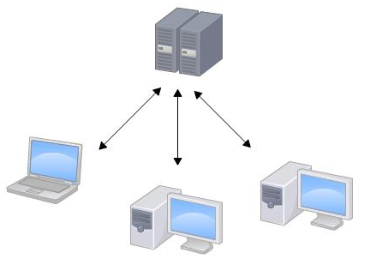
集中式最大的缺点就是必须联网才能工作，网络带宽成为集中式管理最大的问题。
分布式版本控制系统：每个人的电脑上都是一个完整的版本库，协作方式就是相互推送修改的内容。正常工作过程中，分布式版本控制系统通常也有一台电脑充当“中央服务器”的电脑，但是这个服务器的作用仅仅是用来方便交换大家的修改，没有它也可以，只是交换不是很方便而已。如图1-2
图1-2
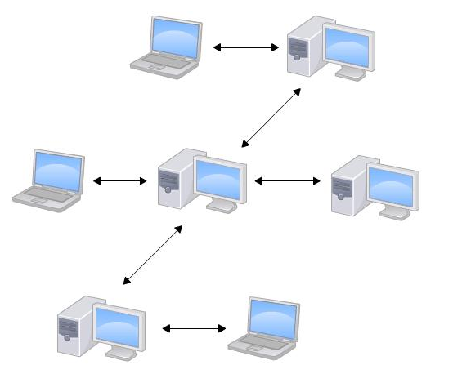

Git的优势
Git具有极其强大的分支管理

Git安装

Linux安装
sudo apt-get install git 或者
yum install git 或者源码安装
./config，make，sudo make install

Mac os安装
省略

Windows安装
https://git-scm.com/download/win 到此网站下载之后直接安装即可
https://pan.baidu.com/s/1kU5OCOB#list/path=%2Fpub%2Fgit 这个可能比较快

开始使用Git

配置用户
$ git config --global user.name "Your Name"
$ git config --global user.email email@example.com
$ git config -l #显示你已经有的设置
因为Git是分布式版本控制系统，所以，每个机器都必须自报家门：你的名字和Email地址。

配置版本库
版本库又名仓库，英文名repository。你可以简单理解成一个目录，这个目录里面的所有文件都可以被Git管理起来，每个文件的修改、删除，Git都能跟踪，以便任何时刻都可以追踪历史，或者在将来某个时刻可以“还原”。
在一个目录下执行git init 就可以将一个目录变成git可以管理的库，操作如图 3-1
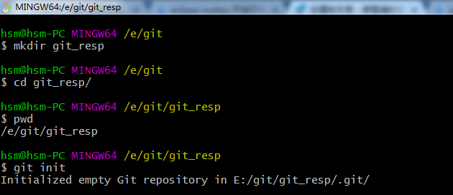
图 3-1

添加文件到版本库
所有的版本控制系统，其实只能跟踪文本文件的改动，比如TXT文件，网页，所有的程序代码等等。对于图片视屏等二进制文件版本控制工具没法跟踪文件的变化，word也是二进制文件，版本控制工具无法跟踪word文件的改动。强烈建议使用ut-8来创建所有文本。
在仓库中建好文件之后就可以使用两个命令加入到仓库中了，比如已经写好了readme.txt
$ git add readme.txt
$ git commit -m "wrote a readme file"
Add 可以一次添加多个文件，也可以多次添加文件之后再commit

显示仓库状态
$ git status

显示仓库的区别
$ git diff readme.txt

显示提交日志
$ git log
$ git log --pretty=oneline

回退版本
在git中，使用HEAD表示当前版本，上一个版本是HEAD^,上上一个版本是HEAD^^，往上100个版本，HEAD~100。
$ git reset --hard HEAD^
$ git reset --hard 3628164\
$ git reflog #记录每一次命令

工作区

工作区和暂存区
工作区：电脑中能够看到的目录.
工作区有一个隐藏目录.git，这个不算工作区，而是Git的版本库。
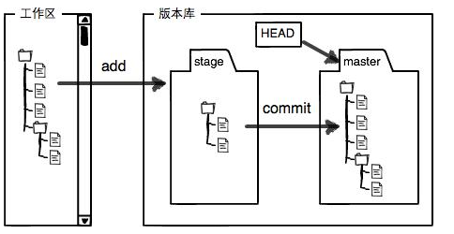
Git的版本库里存了很多东西，其中最重要的就是称为stage（或者叫index）的暂存区，还有Git为我们自动创建的第一个分支master，以及指向master的一个指针叫HEAD。
使用git add是将文件修改添加到暂存区，git commit提交更改，将暂存区的内容提交到当前分支。
暂存区：可以理解为，使用git add命令之后，放入到暂存，还有放到分区中。

管理修改
修改流程必须为add –> commit

撤销修改
$ git checkout -- readme.txt
撤销工作区的修改
$ git reset HEAD readme.txt
撤销暂存区的修改

删除文件
$ git rm test.txt

远程仓库

Github
- 创建github账户https://github.com
- 创建SSH Key。在用户主目录下，看看有没有.ssh目录，如果有，再看看这个目录下有没有id_rsa和id_rsa.pub这两个文件，如果已经有了，可直接跳到下一步。如果没有，打开Shell（Windows下打开Git Bash），创建SSH Key：
ssh-keygen -t rsa -C "youremail@example.com"
- 将公共秘钥放到github中
- 在github中可以新建自己的仓库（在github网站上建哦）
- 将远程仓库放入到自己的电脑中
$ git remote add origin git@github.com:michaelliao/learngit.git （先用git init初始化一下）
- git pull --rebase origin master #将服务器的版本库拉取下来
- git push origin master #将本地仓库的内容全部放入到github上
- git remote add origin git@server-name:path/repo-name.git
- git push -u origin master
- git push origin master
- git clone git@github.com:michaelliao/gitskills.git

分支


创建分支
$ git branch dev #创建dev分支
$ git checkout dev #进入到分支
$ git checkout -b dev #创建分支并进入分支
$ git branch #查看分支
$ git merge dev #合并分支到当前分支
$ git branch -d dev #删除分支

解决冲突
解决冲突的做法一般是将分支某分支的内容合并到当前分支,有冲突解决冲突之后提交修改之后的文件.
$ git merge feature1 #合并冲突
解决冲突
$ git add readme.txt #提交文件,解决冲突
$ git branch -d feature1删除分支

分支管理策略
合并分支时,git一般会使用fast forward模式,这种模式,删除分支后会丢掉分支信息.
使用 --no-ff参数，表示禁用Fast forward：这样可以看到分支历史.
$ git merge --no-ff -m "merge with no-ff" dev
$ git log --graph --pretty=oneline --abbrev-commit#查看分支历史
分支策略:
- master分支应该是非常稳定的，也就是仅用来发布新版本，平时不能在上面干活；
- 干活都在dev分支上，也就是说，dev分支是不稳定的，到某个时候，比如1.0版本发布时，再把dev分支合并到master上，在master分支发布1.0版本；

Bug分支:
当有bug产生时,可以通过一个临时分支来修复,修复后合并分支,然后删除临时分支.
$ git stash #将当前的工作空间储存起来(也就是将工作区的内容存储起来了) 这里要理解工作区,暂存区,以及分支
$ git stash list #查看暂存的工作现场
$ git stash apply #恢复现场,恢复后stash的内容并不删除
$ git stash drop #删除stash内容
$ git stash pop #恢复现场并删除stash内容
功能分支:
功能分支和其他分支的功能类似.
分支cmd:
$ git remote #查看远程仓库的信息
$ git remote -v #查看更详细的信息
$ git push origin master #推送分支
$ git clone git@github.com:michaelliao/learngit.git#抓取分支
$ git checkout -b dev origin/dev #克隆其他分支下来
$ git pull #拉取最新代码

Tag标签
Git标签就是版本库的快照,标签创建之后就不能修改,只能做删除操作.
$ git tag v1.0 #给当前版本打上标签,可以理解为一个稳定的版本
$ git tag #查看所有的标签
默认标签是打在最近的提交上的,忘记打标签,可以先找到历史提交的commit id,然后打上就ok了.

$ git log --pretty=oneline --abbrev-commit
$ git tag v0.9 6224937 #最后一个参数是commit id
$ git show v0.9 #展示具体标签的信息
$ git tag -a v0.1 -m "version 0.1 released" 3628164#添加标签说明
$ git tag -s v0.2 -m "signed version 0.2 released" fec145a#用私钥签名一个标签
$ git tag -d v0.1 #删除标签
$ git push origin v1.0 #推送标签
$ git push origin –tags #推送所有的标签
删除远程的标签
$ git tag -d v0.9 #删除本地的标签
$ git push origin :refs/tags/v0.9 #删除远程的标签

